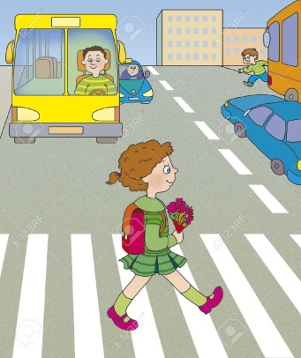

**ЧТО ДОЛЖЕН ЗНАТЬ РОДИТЕЛЬ, ЧЕЙ РЕБЕНОК ПЕРЕДВИГАЕТСЯ САМОСТОЯТЕЛЬНО**

1. **Самое опасное нарушение – это отвлечение внимания ребёнка от транспортной среды**

* Категорически запрещено использование наушников, капюшонов, разговоры по телефону при переходе проезжей части.
* Ребёнок должен не просто знать ПДД, а уметь оценивать реальную опасность – остановились ли транспортные средства на пешеходном переходе, завершил ли проезд водитель, поворачивающий направо, либо налево.
* В возрасте до 10 лет у ребёнка не так развита скорость реакции и обзорное зрение, как у взрослого. Это необходимо иметь в виду при планировании маршрутов безопасного движения «Дом – школа – дом».

1. **Ситуации «закрытых обзоров»** чаще всего встречаются во дворовых территориях, когда несовершеннолетние выскакивают перед близко идущим транспортом, исходя из уверенности в том, что во дворе безопасно. Однако такие ситуации встречаются и при движении по обычным маршрутам, что также необходимо проговаривать.

* В зимнее время это становится особенно актуальным в связи с наличием снежных валов, ограничивающих обзорность как пешехода, так и водителя.

1. Самые часто встречающиеся нарушения ПДД со стороны пешеходов - **переход проезжей части в не установленном месте вблизи места расположения безопасного перехода,** а это говорит о том, что ребёнок не осознает опасности нарушений ПДД и использует негативный пример взрослых для сокращения своего собственного пути.

* 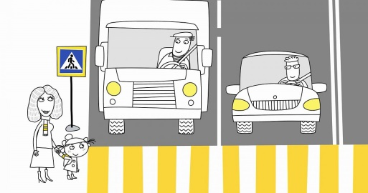Необходимо ежедневно проговаривать о том, что передвигаться необходимо исключительно по требованиям безопасности и рассчитывать временные промежутки движения ребёнка, исходя только из отсутствия вынужденного сокращения времени движения.

1. **Световозвращающие элементы на верхней одежде несовершеннолетних просто необходимы** для того, чтобы у водителя транспортного средства была возможность своевременно заметить пешехода и остановиться. Необходимо максимально разместить их в районе плечевого пояса – это могут быть наклейки на рюкзаках, за верхней части рукавов, желательно размером не менее 7 см. в длину и 4 см. в высоту. Расположение световозвращающих элементов именно в районе плечевого пояса дает возможность водителю, чье внимание акцентировано на уровень от 60 см от проезжей части, своевременно идентифицировать человека.

**Что должен знать родитель в части перевозки пассажиров**

1. В соответствии с п. 22.9.ПДД РФ перевозка детей допускается при условии обеспечения их безопасности. До 12 – летнего возраста в транспортных средствах, оборудованных ремнями безопасности перевозка детей должна осуществляться с использованием детских удерживающих устройств, соответствующих весу и росту ребёнка, или иных средств, позволяющих пристегнуть ребёнка с помощью ремней безопасности, предусмотренных конструкцией транспортного средства, а не переднем сидении легкового автомобиля – только с использованием детских удерживающих устройств.
2. Определение «Детское удерживающее устройство» с разбивкой на типы и виды содержится в ГОСТ Р 41.44 – 2005 «Единообразные предписания, касающиеся удерживающих устройств для детей, находящихся в механических транспортных средствах».
3. Устройство «ФЭСТ» - адаптер штатного ремня безопасности, изделие сделано из нежесткого гибкого материала и предназначено для направления специальным образом ремня через плечо и грудную клетку ребёнка, избегая области шеи или головы. В декабре 2016 г. Федеральным агенством по техническому регулированию метрологии (Росстандарт) по итогам проведенной внеплановой проверки ООО «Предприятие ФЭСТ (г. Кострома) приостановлена реализация адаптеров ремня безопасности в связи с их небезопасностью. По результатам испытаний данных адаптеров выявлено чрезмерное нагружение органов брюшной полости живота при фронтальном столкновении, что может представлять непосредственную угрозу жизни и здоровью ребёнка.

**Родителям, превозящим детей, необходимо помнить, что никакие подушки, никакие адаптеры не смогут в случае ДТП обеспечить сохранение здоровья, а зачастую и жизни ребёнка.**

**До максимально возможно старшего возраста   
перевозите детей в детских креслах, которые способны защитить голову и избежать эффекта «подныривания».**

***В настоящее время в продаже есть достаточное количество детских кресел, рассчитанных на максимально рослых детей, вплоть до 140 см., поэтому родителям необходимо своевременно позаботиться о безопасности своих юных пассажиров, и использовать соответствующие росту и весу ребёнка детские удерживающие устройства.***